- 填空题
1）若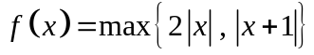，则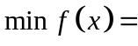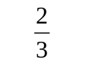。
提示：用数形结合处理
2）函数的定义域为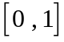，则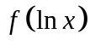的定义域为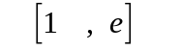。
3）若时，无穷小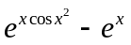与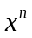同阶，则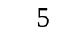。
提示：时，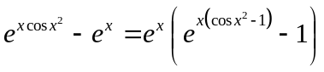
4）设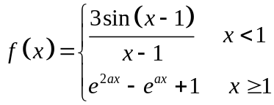在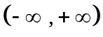上连续，则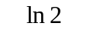。
提示：主要考虑处左右连续。
- 单选题
1）变量是（ D ）
A、当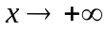时是无穷小 B、当时是无穷大
C、在区间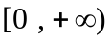上有界，但当时不是无穷小
D、在区间上无界，当时不是无穷大
2）设函数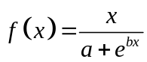在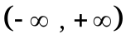上连续，且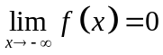，则常数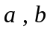满足（ C ）
A、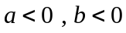 B、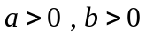
C、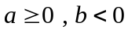 D、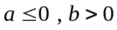
分析：因为，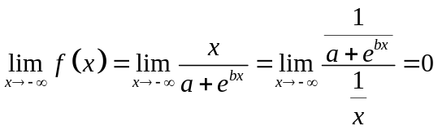
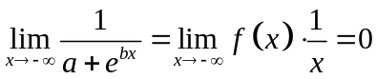，所以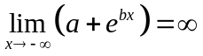，即有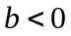
又因为函数在上连续，所以分母不能有零点，所以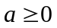。
3）设和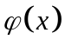在内有定义，为连续函数，且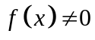，有间断点，则（ D ）
A、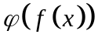必有间断点 B、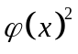必有间断点
C、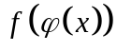必有间断点 D、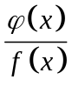必有间断点
分析：A不对，例如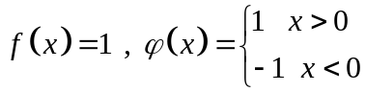，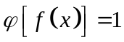没有间断点
B不对，例如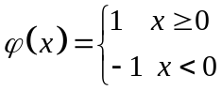在处间断，但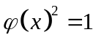没有间断点
C不对，如上例取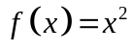
4）设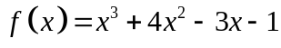，则方程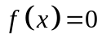（ C ）
A、在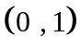内没有实根 B、在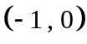内没有实根
C、在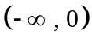内有两个不同实根 D、在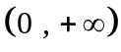有两个不同实根
提示：此题用零点定理解决
- 求下列极限
1）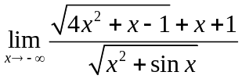
解：原式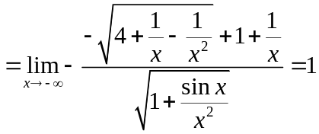
2）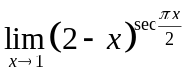
解：原式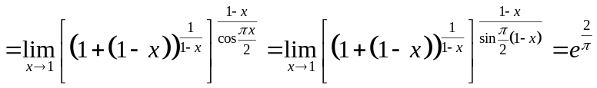
- 求函数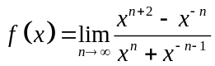的连续区间。
解：当时，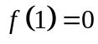，当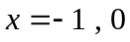时，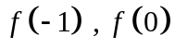无意义，
当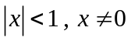时，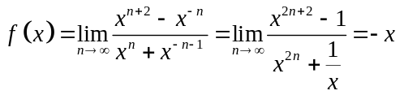
当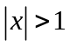时，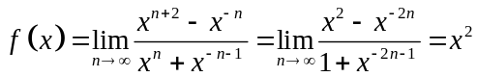
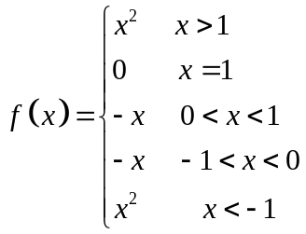
在区间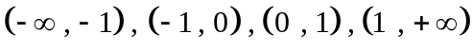上连续。
- 指出函数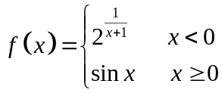的间断点及其类型。
解：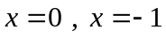是此函数的间断点，因为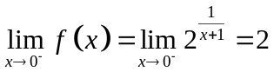，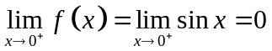，所以是跳跃间断点；
因为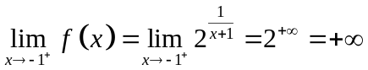，
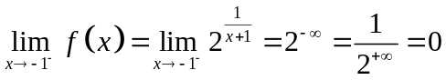，是第二类间断点。
- 设在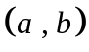内为非负连续函数，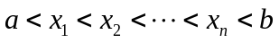，证明在内存在，使得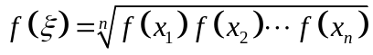。
证明：设
1）如果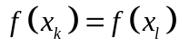，则可取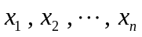中任一点都有
。
2）如果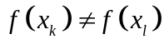，则有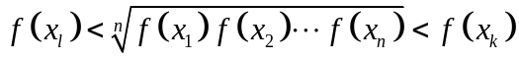，由介值定理在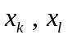至少存在一点有，显然在区间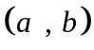上。
- 设函数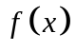在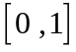上连续，且满足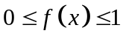，试证明在内至少存在一点，使得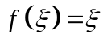。
证明：在区间上考虑函数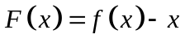，由已知可得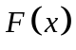在上连续。
1）如果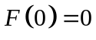或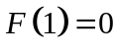，则可取或。
2）如果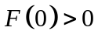且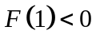，由零点定理，至少存在一点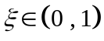，使得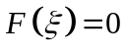即。

